|  |
| --- |
| **PRÉ-PROJETO 2023** |

|  |
| --- |
| NOME:leandro junior albino rodrigues Nº22 |
| NOME:anthony abner da luz Nº03 |
| TELEFONE (S)45 999405800 ou 45 99988203145 |
| E-MAIL landro.albino.rodrigues@escola.pr.gov.br |
| CURSO informatica |
| TURMA:4c |

**ALUNO(s) É OBRIGATÓRIO EM ANEXO AO PRÉ-PROJETO, NO MÍNIMO UMA TELA DE INTERFACE (TELA PRINCIPAL) JUNTO AO PROJETO.**

TITULO

|  |
| --- |
| Título do projeto: souls games |

INTRODUÇÃO

|  |
| --- |
| O projeto consiste em |

HIPÓTESE / SOLUÇÃO

|  |
| --- |
| Descrever os fatos que motivaram e os problemas que o mesmo irá sanar com a realização e desenvolvimento do trabalho. |

DISCIPLINAS ENVOLVIDAS

|  |
| --- |
| Descrição das três disciplinas.  Análise de projetos e sistemas:  Banco de dados:  Web design: |

OBJETIVO GERAL

|  |
| --- |
| Determina o que se pretende realizar para obter resposta ao problema proposto, de um ponto de vista. O objetivo geral deve ser amplo e passível de ser desmembrado em objetivos específicos. |

OBJETIVOS ESPECÍFICOS

|  |
| --- |
| Derivam do objetivo geral e apresentam as distintas ações que devem ser necessariamente desenvolvidas para o atingimento do objetivo geral. |

PROCEDIMENTOS METODOLÓGICOS

|  |
| --- |
| Descrição dos métodos e procedimentos que nortearão a busca de informações para responder o problema de pesquisa:   * Pesquisa Bibliográfica * Pesquisa de campo * Entrevista * Levantamento das necessidades |

BIBLIOGRAFIA

|  |
| --- |
| Listar os principais LIVROS a serem pesquisados. (Mínimo 03 Bibliografias para cada disciplina, preferencialmente da biblioteca do CEEP)  Usar artigos:  Google Acadêmico [Portal da CAPES](https://www.unit.br/blog/melhores-sites-para-pesquisa-academica" \l "portal) [SciELO](https://www.unit.br/blog/melhores-sites-para-pesquisa-academica" \l "scielo) [Academia.Edu](https://www.unit.br/blog/melhores-sites-para-pesquisa-academica" \l "academia) [BDTD](https://www.unit.br/blog/melhores-sites-para-pesquisa-academica" \l "bdtd) [Science.gov](https://www.unit.br/blog/melhores-sites-para-pesquisa-academica" \l "science) [Eric](https://www.unit.br/blog/melhores-sites-para-pesquisa-academica" \l "eric) [E-Journals](https://www.unit.br/blog/melhores-sites-para-pesquisa-academica" \l "e-journals) [Redalyc](https://www.unit.br/blog/melhores-sites-para-pesquisa-academica" \l "redalyc) |

CRONOGRAMA DE ATIVIDADES

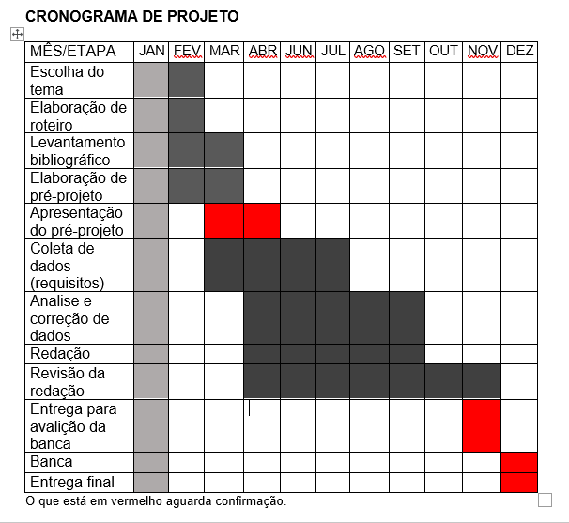

|  |  |  |
| --- | --- | --- |
| **Autorizado** | **Professor(a)** | **Data** |
| Análise de projetos e sistemas:  Banco de dados:  Web design: | **Aparecida**  **Célia**  **Reinaldo** |  |